Nama : Reyhandika Pratama

Kelas: 12 RPL 1 / 36

TUGAS PRAKTIKUM MySQL – DCL (GRANT & REVOKE)

A. Tujuan Pembelajaran
- Mahasiswa memahami konsep Data Control Language (DCL) dalam MySQL.
- Mahasiswa mampu menggunakan perintah GRANT dan REVOKE untuk mengatur hak akses pengguna.
- Mahasiswa dapat menerapkan pengelolaan user dan privilege pada sebuah database.

B. Alat dan Bahan
- MySQL Server / XAMPP / MariaDB
- MySQL Client (mysql command line / phpMyAdmin / MySQL Workbench)

C. Dasar Teori Singkat

1. GRANT
Digunakan untuk memberikan hak akses kepada user tertentu agar bisa melakukan operasi tertentu pada database, tabel, atau kolom.
Format umum:
GRANT privilege1, privilege2 ON nama_database.nama_tabel
TO 'username'@'host' IDENTIFIED BY 'password';

2. REVOKE
Digunakan untuk mencabut hak akses yang sudah diberikan sebelumnya.
Format umum:
REVOKE privilege1, privilege2 ON nama_database.nama_tabel
FROM 'username'@'host';

D. Studi Kasus
Anda diminta membuat user dan mengatur hak akses pada database bernama perpustakaan.

E. Langkah Praktikum

1. Buat database dan tabel contoh
CREATE DATABASE perpustakaan;
USE perpustakaan;

CREATE TABLE buku (
id_buku INT PRIMARY KEY AUTO_INCREMENT,
judul VARCHAR(100),
pengarang VARCHAR(100),
tahun INT
);

2. Membuat user baru
Buat user bernama petugas dengan password 12345.
CREATE USER 'petugas'@'localhost' IDENTIFIED BY '12345';

3. Berikan hak akses menggunakan GRANT

a. Berikan hak akses SELECT dan INSERT pada tabel buku
GRANT SELECT, INSERT ON perpustakaan.buku
TO 'petugas'@'localhost';

b. Berikan hak akses UPDATE pada seluruh database perpustakaan
GRANT UPDATE ON perpustakaan.*
TO 'petugas'@'localhost';

c. Lihat hak akses user
SHOW GRANTS FOR 'petugas'@'localhost';

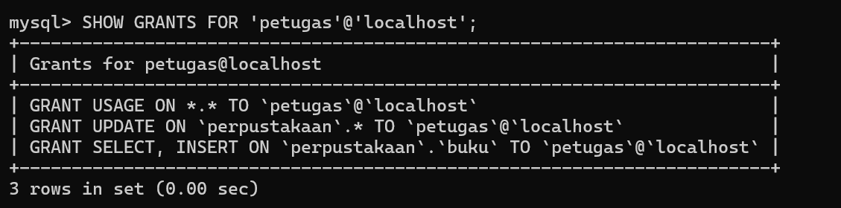

4. Uji hak akses (opsional jika menggunakan 2 terminal)
Login sebagai user petugas:
mysql -u petugas -p

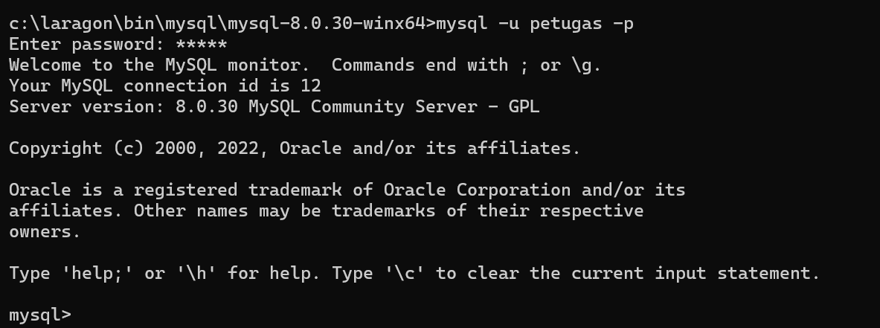
Cobalah melakukan operasi:
- SELECT → harus berhasil
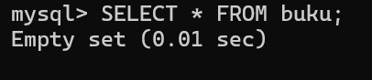
- INSERT → harus berhasil
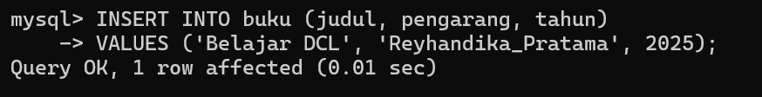
- UPDATE → harus berhasil
- DELETE → harus gagal (karena tidak diberikan)

5. Cabut hak akses menggunakan REVOKE

a. Cabut hak UPDATE pada database perpustakaan
REVOKE UPDATE ON perpustakaan.*
FROM 'petugas'@'localhost';

b. Cabut hak INSERT pada tabel buku
REVOKE INSERT ON perpustakaan.buku
FROM 'petugas'@'localhost';

6. Hapus user (opsional)
DROP USER 'petugas'@'localhost';

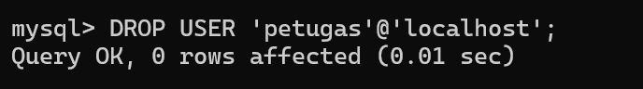

F. Tugas yang Harus Dikumpulkan
- Screenshots saat menjalankan:
  - Pembuatan user
  - GRANT privilege
  - REVOKE privilege
  - Hasil uji coba SELECT / INSERT / UPDATE / DELETE (berhasil atau ditolak)

